**Справка о проведении классных часов на тему: «Герои ВОВ ЧИАССР» приуроченные ко Дню героев Отечества**

12 декабря 2023г. в МБДОУ «Наурская СОШ №2» в 6б, 8б, классах проведены классные часы на тему: «Героев помнить имена», посвященные героям ВОВ ЧИАССР.

**Цели мероприятия:**

познакомить учащихся с героем Великой Отечественной войны ЧАССР и их подвигами;

формировать патриотические чувств учащихся на примере героев наших земляков;

расширять знания детей по истории государства и ВОВ 1941-1945 годов;

воспитывать чувство патриотизма, чувство гордости за свой народ, за людей,

отдавших жизнь за Родину, лучшие нравственные качества.

В каждом поколении есть свои герои, готовые в тяжкие для родины времена встать на ее защиту. Одним из самых тяжелых испытаний стала Великая Отечественная война. Это была проверка верности и преданности родине, а еще стойкости и силы духа наших земляков. За право на свободу и жизнь боролось не только взрослое поколение, но и совсем юные.

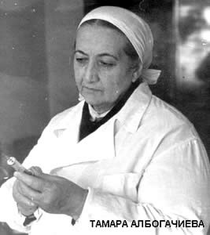 В 6б классе классный руководитель Мадашева А.В. рассказала ребятам о героине ВОВ Албогачиевой Тамаре Измайловне, родилась в 1907 году в семье высокообразованных людей. В 1932 году Тамара Измайловна жила и работала медицинской сестрой в Ленинграде. В 1938 году ей присвоили звание лейтенанта медицинской службы. В 1939 году, когда началась финская война, ушла на фронт, служила старшим фельдшером госпиталя. 22 июня 1941 году началась Великая Отечественная война, а 23 июня 1941 года Т.И. Албогачиева была направлена на Западный фронт с эвакогоспиталем старшим фельдшером. В 1943 году, получив отпуск по болезни, Тамара приехала в Чечено-Ингушетию. После известия о смерти брата отправилась в один из эвакогоспиталей Закавказского фронта. Летучка госпиталя под руководством Тамары Албогачиевой исколесила много военных троп, оказывая медицинскую помощь раненым воинам Советской армии. Эвакогоспиталь побывал под Киевом, Гродно, Кенигсбергом. В Кенигсберге Тамара была контужена. Демобилизовалась она в мае 1944 года. Тамара Измайловна Албогачиева была мужественным воином, она получила высокие награды Родины: боевые медали «За оборону Кавказа» и «За победу в Великой Отечественной войне 1941- 1945 гг.».

В 8б классе на классном часе классный руководитель Дидиева А.Л-А. рассказала о нашем земляке Идрисове Абухажи старший сержант/снайпер.

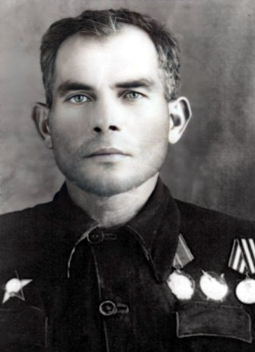 На его снайперском счету 349 убитых фашистов. Это был настоящий Герой, мужественный, истинный патриот своей страны. Всю войну, с 22 июня 1941 года, с первого дня войны, служа в армии с 1939 года. Ему было 22 года. По всему Северо-Западному фронту гремела о нем слава. Каждый боец знал про него. «Гроза фашистов», говорили о нем. Его приглашали в самые трудные участки. После прорыва блокады Ленинграда отважный снайпер участвовал вместе с боевыми товарищами в освобождении городов и сел Псковской области, Прибалтики, Великие Луки. Там проходили очень тяжелые бои. Красная Армия несла большие потери в 1941-1943 г.г. На боевом счету у старшего сержанта снайпера Идрисова Абухаджи 349 уничтоженных фашистов и он был приставлен к геройскому званию 3 июня 1944 года. «3 июня 1944 года мне присвоили звание Героя Советского Союза.  
Награжден Орденом Ленина. Медалью Золотая Звезда. Орденом Красного Знамени. Орденом Красной Звезды. Медалями». Он как человек, входивший в число 15 –ти самых результативных снайперов Великой Отечественной Войны, был одним из чеченцев, участвовавших в параде Победы на Красной площади 1945 году. Умер 22 октября 1983 году.